ΙΣΤΟΡΙΑ Α’ ΓΥΜΝΑΣΙΟΥ: ΤΜΗΜΑΤΑ: Α1, Α4, Α5, Α6
Αγαπητοί μου μαθητές,
Οι συνθήκες που ζούμε μας αναγκάζουν να παραμένουμε στο σπίτι. Εύχομαι να είστε όλοι καλά και με υπομονή να αντιμετωπίζετε τη νέα κατάσταση. Να προσέχετε, να προστατεύετε την υγεία σας και να προσπαθείτε να μη χάσετε την επαφή με τα μαθήματά σας.
Θα σας στέλνω λοιπόν μερικές επαναληπτικές ασκήσεις στην Ιστορία ξεκινώντας από τα πρώτα κεφάλαια. Μόνο τις απαντήσεις των ερωτήσεων της ομάδας Β΄ θέλω να μου τις στέλνετε στην ηλεκτρονική διεύθυνση : agkotsi@sch.gr
Περιμένω τις απαντήσεις σας μέχρι την Κυριακή 29-3-2020
Καλή δύναμη!!

ΚΕΦΑΛΑΙΟ 2.2: Η ΕΠΟΧΗ ΤΟΥ ΧΑΛΚΟΥ (3000-1100 π.Χ.): Ο Κυκλαδικός
Πολιτισμός
ΟΜΑΔΑ Α΄
- Ποιοι παράγοντες συνέβαλαν στην ανάπτυξη του Κυκλαδικού πολιτισμού;
- Ποια είναι τα χαρακτηριστικά των κυκλαδικών ειδωλίων;
ΟΜΑΔΑ Β΄
- Γιατί νομίζεις ότι τα περισσότερα κυκλαδικά ειδώλια παριστάνουν γυμνές γυναικείες μορφές; Μελέτησε και το παρακάτω παράθεμα: http://www.cycladic.gr/frontoffice/portal.asp?cpage=resource&cresrc=126&cnode=40&clang=0
- Πάνω στα κυκλαδικά ειδώλια έχει διαπιστωθεί η χρήση χρώματος. Τι νομίζεις ότι φανερώνει η χρήση χρώματος; Μελέτησε και το παρακάτω σχετικό παράθεμα: http://www.cycladic.gr/frontoffice/portal.asp?cpage=resource&cresrc=138&cnode=40&clang=0
- Μελέτησε το παρακάτω παράθεμα για τη μεταλλουργία στις Κυκλάδες
και απάντησε:
α) Ποια μέταλλα διέθεταν τα νησιά των Κυκλάδων και πώς τα αξιοποιούσαν;
β) Ποιες αλλαγές έφερε η ανάπτυξη της μεταλλουργίας στο Αιγαίο;
Η Πρώιμη Εποχή του Χαλκού χαρακτηρίζεται από την εισαγωγή στο Αιγαίο από την Ανατολή της μεταλλουργίας, και κυρίως της τεχνολογίας του χαλκού. Στις Κυκλάδες, η μεγαλύτερη ανάπτυξη της μεταλλοτεχνίας παρατηρείται κατά την Πρωτοκυκλαδική ΙΙ περίοδο (2800-2300 π.Χ.). Οι Κυκλάδες διέθεταν αξιοσημείωτες για την εποχή πηγές μετάλλων: κοιτάσματα αργυρούχου χαλκού στην Κύθνο και τη Σέριφο και κοιτάσματα αργυρούχου μολύβδου στην Σίφνο. Σημαντικά για την προμήθεια πρώτης ύλης ήταν επίσης τα μεταλλεία του Λαυρίου στην Αττική. Το πιο διαδεδομένο μέταλλο, πάντως, ήταν ο χαλκός, ο οποίος αρχικά αναμιγνύετο με αρσενικό και αργότερα (προς το τέλος της Πρωτοκυκλαδικής ΙΙ περιόδου) με κασσίτερο, δημιουργώντας ανθεκτικότερα κράματα.
Από κράματα του χαλκού κατασκευάζονταν όπλα (αιχμές δοράτων, εγχειρίδια, κτλ.), εργαλεία (σμίλες, πελέκεις, οπείς, πριόνια, αγκίστρια ψαρέματος κτλ.), όργανα καλλωπισμού (περόνες, τριχολαβίδες, κτλ.), και κοσμήματα. Τα αντικείμενα από άλλα μέταλλα είναι λιγοστά: κοσμήματα και μικρά σκεύη από άργυρο, ειδώλια, ομοιώματα πλοίων και σύνδεσμοι επισκευής από μόλυβδο. Το μόνο χρυσό αντικείμενο που γνωρίζουμε από την εποχή αυτή στις Κυκλάδες αυτή είναι μία ψήφος από περιδέραιο.
Η διάδοση της μεταλλουργίας στο Αιγαίο επέφερε ριζικές πολιτισμικές και κοινωνικές αλλαγές. Έδωσε ώθηση σε τέχνες όπως η οικοδομική, η ναυπηγική, η ξυλουργική και η μικροτεχνία, ευνόησε το εμπόριο και συνέβαλε στην ανάπτυξη κοινωνικής διαστρωμάτωσης. Κυρίως, όμως, επέφερε σημαντικές αλλαγές στις τεχνικές του πολέμου. Τα χάλκινα όπλα – αν και γνωστά από σποραδικά ευρήματα παλαιότερων περιόδων – αρχίζουν να διαδίδονται ευρέως στις Κυκλάδες σε ένα προχωρημένο στάδιο της Πρωτοκυκλαδικής ΙΙ περιόδου κι αυτό φαίνεται να σχετίζεται με τις αναταραχές και τις ανακατατάξεις στο Αιγαίο, που θα ακολουθήσουν κατά τη φάση της μετάβασης προς την Πρωτοκυκλαδική ΙΙΙ περίοδο. Σύμφωνα με μία θεωρία, οι αναταραχές αυτές οφείλονται σε διαμάχες μεταξύ τοπικών πληθυσμών για τον έλεγχο πηγών πρώτων υλών, όπως ο χαλκός, ή την πρόσβαση σε δίκτυα διακίνησης δυσεύρετων μετάλλων, όπως ο κασσίτερος.

ΚΕΦΑΛΑΙA 2.3-2.4 : Ο Μινωικός πολιτισμός. Η θρησκεία και η τέχνη των Μινωιτών
ΟΜΑΔΑ Α΄
- Από πού πήρε το όνομά του ο Μινωικός πολιτισμός;
- Ποια ήταν τα βασικότερα ανακτορικά κέντρα στη μινωική Κρήτη;
- Να περιγράψετε τα κύρια χαρακτηριστικά των μινωικών ανακτόρων .
- Ποια συστήματα γραφής χρησιμοποιούσαν στη μινωική Κρήτη; Ποιες οι βασικές διαφορές τους;
- Τι ήταν τα καμαραϊκά αγγεία;
ΟΜΑΔΑ Β΄
- Να υποθέσεις ότι είσαι Μινωίτης έμπορος το 2000 π.Χ. Με ποιες περιοχές έχεις επαφές και τι προϊόντα εμπορεύεσαι;
- Να υποθέσεις ότι είσαι ιέρεια στη μινωική Κρήτη το 1600 π.Χ.
Σε ποιες θεότητες πιστεύεις και ποιοι είναι οι τόποι λατρείας;
- Παρατηρώντας τις παρακάτω εικόνες να αιτιολογήσετε ότι η μινωική τέχνη αποτυπώνει τη λατρεία της φύσης, τη χαρά της ζωής και τον πλούτο της μινωικής κοινωνίας.

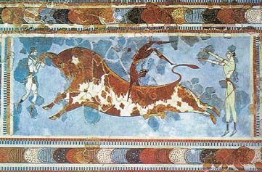
Τοιχογραφία από τα ανάκτορα της Κνωσού (Αρχαιολογικό Μουσείο Ηρακλείου)
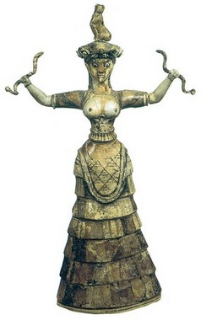
Η θεά των όφεων (Αρχαιολογικό Μουσείο Ηρακλείου)
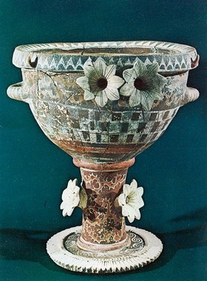
Καμαραϊκό κύπελλο με ολόγλυφα άνθη(Μουσείο Ηρακλείου).
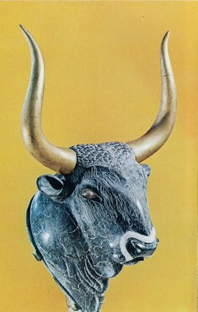
Ρυτό σε μορφή κεφαλής ταύρου(Μουσείο Ηρακλείου)
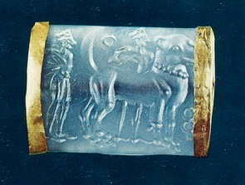
Χρυσόδετος σφραγιδόλιθος με παράσταση λιονταριού και δαμαστών (Μουσείο Ηρακλείου)

